ЗАЯВКА НА ФИНАНСИРОВАНИЕ ГУМАНИТАРНОГО ПРОЕКТА

1. | Наименование проекта | «Ключ к здоровью»
2. | Наименование организации | Круглицкий сельский исполнительный комитет Чашникского района Витебской области
3. | Физический и юридический адрес организации, телефон, факс е-mail | Улица Парковая, дом 15, 211140, деревняКруглица, Чашникский район, Витебская область  тел. 8021 33 6 4235  e-mail: kruglica-sel.ispolkom@tut.by
4. | Информация об организации | Круглицкий сельский исполнительный комитет является исполнительным и распорядительным органом на территории Круглицкого сельсовета. Общая площадь Круглицкого сельсовета составляет 31277,5га, что составляет 21% от общей площади территории Чашникского района, протяженность границ по периметру 113,5 км. Территория сельсовета граничит с Сенненским и Толочинским районами Витебской области, Крупским районом Минской области.  В настоящее время на территории Круглицкого сельсовета в 52 населённых пунктах проживает 1366 человек, которые объединены в 732 хозяйства.  В центре сельсовета деревне Круглица отсутствует спортивная площадка.
5. | Руководитель организации | Перхурович Александр Марьянович, и.о. председателя, тел. 8 02133 6 4245
6. | Менеджер проекта | Запольская Анна Францевна, управляющий делами,  тел.8 02133 6 42 35
7. | Прежняя помощь, полученная от других иностранных источников | Нет
8. | Требуемая сумма | 5 000 евро
9. | Софинансирование
10. | Срок проекта | Январь – декабрь 2020 года

11. | Цель проекта | Пропаганда здорового образа жизни, отказ от вредных привычек, укрепление здоровья жителей сельсовета
12 | Задачи проекта | 1.Создание современной безопасной комплексной спортивной площадки.  2. Максимальное удовлетворение потребностей населения в двигательной активности, занятиях спортом.  3.Популяризация здорового образа жизни среди взрослых и детей.
13. | Детальное описание деятельности в рамках проекта в соответствии с поставленными задачами | 1.Проведение работ по подготовке территории для установки современной комплексной спортивной площадки;  2. Укладка безопасного модульного покрытия для спортивной площадки;  3. Закупка спортивного инвентаря;  4.Закупка и установка спортивно-игрового оборудования.
14. | Обоснование проекта | Здоровый образ жизни – образ жизни человека, направленный на профилактику болезней и укрепление здоровья. Одним из компонентов здорового образа жизни является двигательная активность.Под двигательной активностью понимается сумма всех движений, производимых человеком в процессе своей жизнедеятельности. Это эффективное средство сохранения и укрепления здоровья, гармонического развития личности, профилактики заболеваний. Непременной составляющей двигательной активности являются регулярные занятия физической культурой и спортом.Двигательная активность благотворно влияет на становление и развитие всех функций центральной нервной системы: силу, подвижность и уравновешенность нервных процессов. Систематические тренировки делают мышцы более сильными, а организм в целом более приспособленным к условиям внешней среды.Двигательная активность является ведущим фактором оздоровления человека, т.к. направлена на стимулирование защитных сил организма, на повышение потенциала здоровья. Полноценная двигательная активность является неотъемлемой частью здорового образа жизни, оказывающей влияние практически на все стороны жизнедеятельности человека.
15. | Деятельность после окончания проекта | Проведение на спортивной площадке различных спортивных мероприятий, соревнований, конкурсов. Занятие спортом трудоспособных жителей сельсовета в свободное от работы время, пенсионеров, детей, подростков.
16. | Бюджет проекта | Общий объем финансирования  (в евро): 5 000  - Средства донора: 5 000 евро

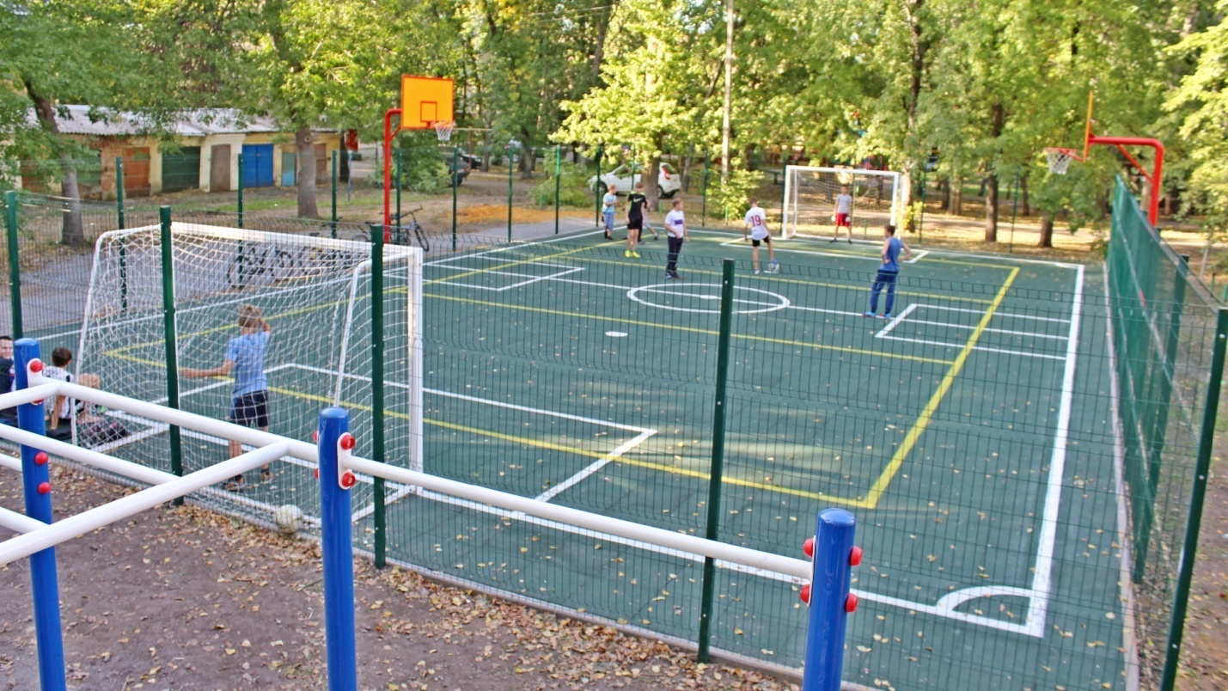
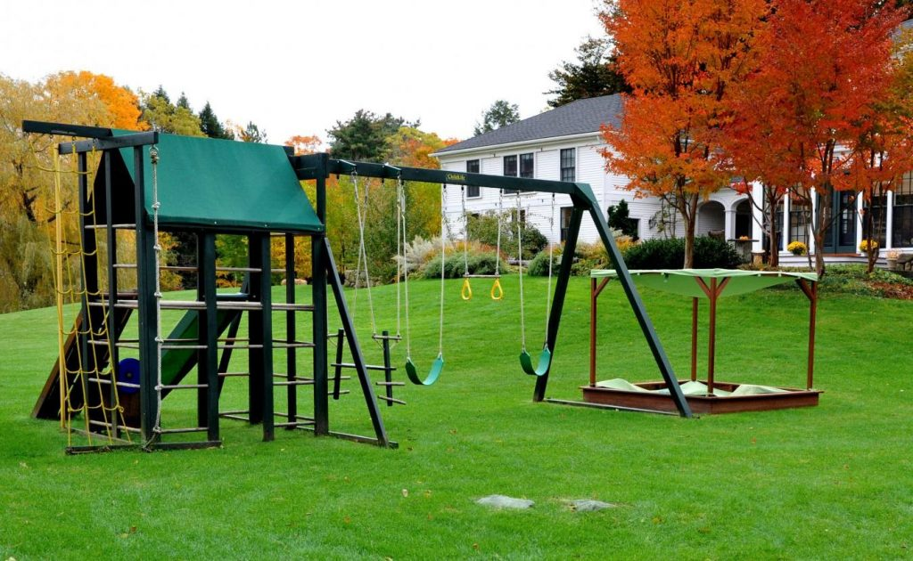

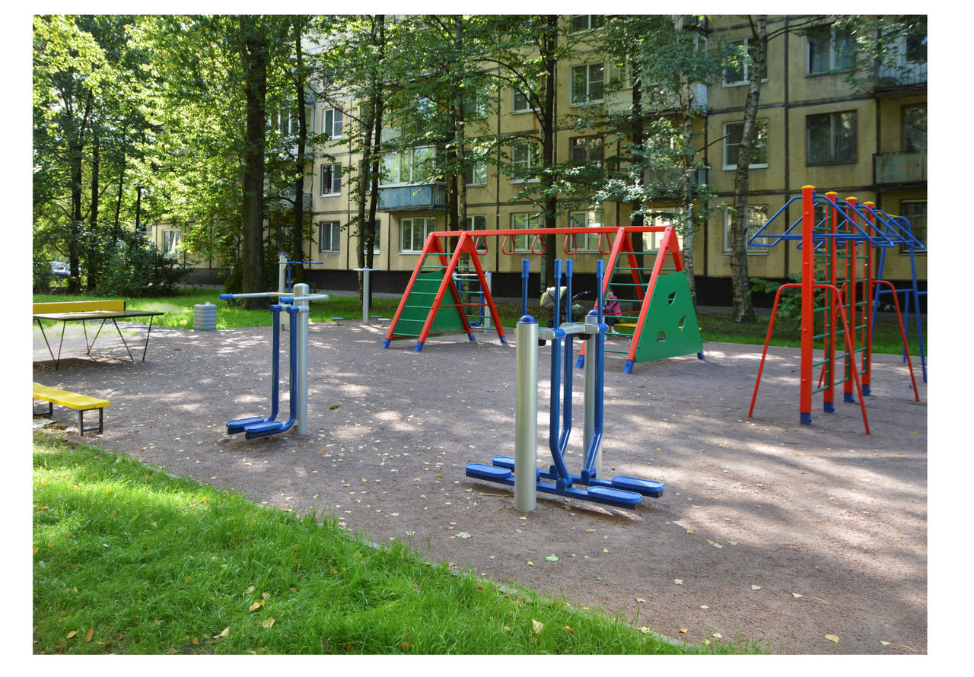

APPLICATION FOR FINANCING A HUMANITARIAN PROJECT

1. |  | Nameoftheproject | Keyto Health
2. |  | Nameoforganisation | Kruglitsky rural executive committee of the Chashniksky district of the Vitebsk region
3. |  | The physical and legal address of the organization, telephone, fax e- mail | Parkovaya street, house 15, postcode 211140,  Kruglitsa village, Chashniksky district,Vitebsk region  tel . 8021 33 6 42 35  e-mail: kruglica-sel.ispolkom@tut.by
4. |  | OrganizationInformation | Kruglitsky rural executive committee is the executive and administrative body in the territory of the Kruglitsky village council. The total area of ​​the Kruglitsky Village Council is 31,277.5 hectares, which is 21% of the total area of ​​the ChashnikskyDistrict, the length of the borders along the perimeter is 113.5 km. The territory of the village council borders on the Senno and Tolochin districts of the Vitebsk region, the Krupsky district of the Minsk region.  Currently, 1366 people live in the Kruglitsky village council in 52 settlements, which are combined in 732 households.  There is no sports ground in the center of the village council of the Kruglitsa village.
5. |  | Headoftheorganization | Perkhurovich Alexander Maryanovich, acting Chairman, tel. 8 02133 6 42 45
6. |  | Projectmanager | Zapolskaya Anna Frantsevna, business manager,  tel. 8 02133 6 42 35
7. |  | Previous assistance received from other foreign sources | Not
8. |  | AmountRequired | 5 000 euro
9. |  | Co-financing
10. |  | Projectterm | January- December 2020 year
11. | Objectiveoftheproject |  | Healthy lifestyle promotion, avoiding harmful habits, improving the health of residents of the village council
12 | Projectobjectives |  | 1. Creation of a modern safe integrated sports ground.  2. Maximum satisfaction of the needs of the population in physical activity, sports.  3.Popularization of a healthy lifestyle among adults and children.
13. | Detailed description of the project activities in accordance with the tasks |  | 1. Preparation of the territory for the installation of a modern integrated sports ground;  2. Laying safe, modular sports flooring;  3. Purchase of sports equipment;  4. Purchase and installation of sports and gaming equipment.
14. | ProjectJustification |  | A healthy lifestyle is a person’s lifestyle aimed at preventing disease and promoting health. One of the components of a healthy lifestyle is physical activity. Physical activity is the sum of all movements made by a person throughout his life. This is an effective means of maintaining and strengthening health, harmonious development of the individual, and disease prevention. An indispensable component of physical activity are regular physical education and sports. Physical activity has a beneficial effect on the formation and development of all the functions of the central nervous system: strength, mobility and balance of nervous processes. Systematic training makes the muscles stronger, and the body as a whole more adapted to environmental conditions. Physical activity is a leading factor in human recovery, as it is aimed at stimulating the body's defenses, at increasing the health potential. Full-fledged motor activity is an integral part of a healthy lifestyle that affects almost all aspects of human life.
15. | Activities after the end of the project |  | Carrying out various sports events, competitions, contests on the sports ground. Sporting able-bodied residents of the village council in their free time, pensioners, children, adolescents.
16. | Projectbudget |  | Total funding  (in euros) : 5 000  Donor funds: 5 000 EUR

